5 сольфеджио от 07.04.
Ссылка на видеоурок: 5 сольфеджио 2 неделя - YouTube
№458 – поём с дирижированием (смотрите видеоурок). Запишите хорошо проученный номер на видео и пришлите мне.
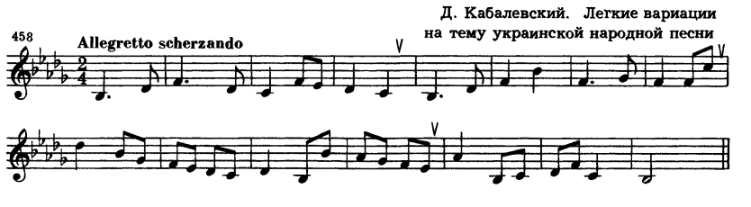
Как мы работаем с номером:
1. Разбираем ритм, проговариваем нотки в нужном ритме с дирижированием.
2. Настраиваемся в тональности (поём гамму, t5/3).
3. Затем поём этот номер с дирижированием несколько раз.
4. Записываем на видео и присылаем мне.

Задания по сольфеджио принимаются по вторник включительно!!!
Выполненные задания пришлите мне по адресу vcherashnyaya-distant2020@yandex.ru. В письме не забудьте указать имя и фамилию.

